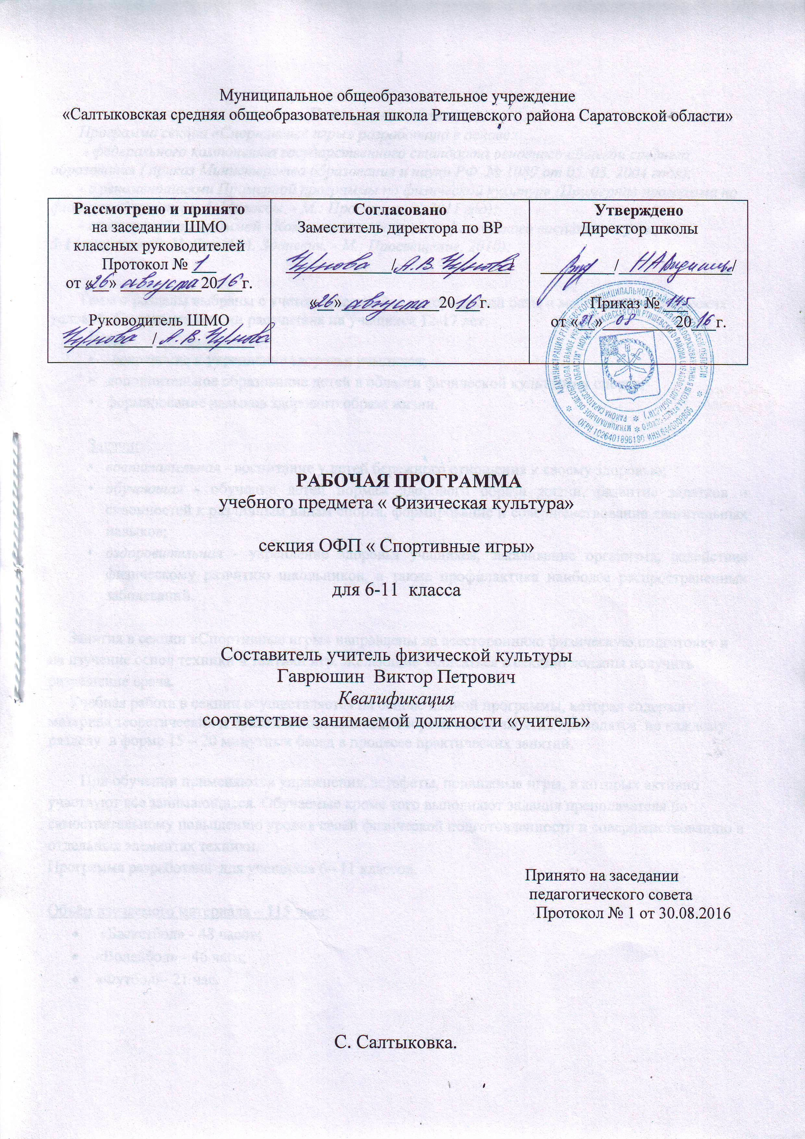
Пояснительная записка.
Программа секции «Спортивные игры» разработана в основе:
- федерального компонента государственного стандарта основного общегои среднего образования ( приказ Министерства образования и науки РФ. № 1089 от 05. 03. 2004 года):
- с рекомендациями Примерной программы по физической культуре (Примерная программа по физической культуре. 5-11классы. - М.: Просвещение, 2011 год);
- с авторской программой «Комплексная программа физического воспитания учащихся
5-11 классов» (В. И. Лях, А. А. Зданевич. - М.: Просвещение, 2010):

Темы и разделы выбраны с учетом имеющейся материальной базы и местных климатических условий. Программа секции рассчитана на учащихся 12-17 лет.
Цель:
- сохранение и укрепление здоровья учащихся;
- дополнительное образование детей в области физической культуры и спорта;
• формирование навыков здорового образа жизни.

Задачи:
- воспитательная - воспитание у детей бережного отношения к своему здоровью;
- обучающая - обучение детей нормам здорового образа жизни, развитие задатков и склонностей к различным видам спорта, формирование и совершенствование двигательных навыков;
- оздоровительная - укрепление здоровья учащихся, закаливание организма, содействие физическому развитию школьников, а также профилактика наиболее распространенных заболеваний.

Занятия в секции «Спортивные игры» направлены на всестороннюю физическую подготовку и на изучение основ техники и тактики игр. Желающие записаться в секцию должны получить разрешение врача.
Учебная работа в секции осуществляется на основе данной программы, которая содержит материал теоретических и практических занятий. Теоретические занятия проводятся по каждому разделу в форме 15 – 20 минутных бесед в процессе практических занятий,

При обучении применяются упражнения, эстафеты, подвижные игры, в которых активно участвуют все занимающиеся. Обучаемые кроме того выполняют задания преподавателя по самостоятельному повышению уровня своей физической подготовленности и совершенствованию в отдельных элементах техники.
Программа разработана для учащихся 6– 11 классов.

Объём изучаемого материала – 115 часа:
- «Баскетбол» - 48 часов;
- «Волейбол» - 46 часа;
- «Футбол»- 21 час.

На занятиях в секции обязательным является дифференцированный подход к определению содержания, объёма и интенсивности физических упражнений в зависимости от возраста, пола, индивидуальных особенностей и физической подготовленности занимающихся.
ОЖИДАЕМЫЕ РЕЗУЛЬТАТЫ
- Формирование отношения детей и их родителей к своему здоровью как к основному фактору успеха на последующих этапах жизни.
- Введение оптимального режима труда и отдыха детей.
- Повышение уровня физического, а отсюда - психического и социального здоровья детей.

КАЛЕНДАРНО - ТЕМАТИЧЕСКОЕ ПЛАНИРОВАНИЕ
Рабочая программа рассчитана на 115 часов(3 часа в неделю)

№  урока | «ФУТБОЛ» (11 часов)  Тема урока | Кол-во часов | Сроки
№  урока | «ФУТБОЛ» (11 часов)  Тема урока | Кол-во часов | план | факт
1 | Техника безопасности на занятиях по спортивным играм | 1
2 | Упражнения на координацию, прыжки, приседание. Эстафеты и игры с мячом. | 1
3 | Удары по мячу ногой: серединой и внешней частью  подъёма по неподвижному и катящемуся мячу.  Удары подъёмом по прыгающему и летящему мячу.  Удары носком, пяткой (назад) | 1
4 | Удары по мячу головой. В прыжке, с места и с  разбега. Удары на точность. | 1
5 | Остановка мяча: подошвой, внутренней и внешней  стороной стопы. Остановка грудью летящего  мяча. | 1
6 | Ведение мяча. | 1
7 | Обманные движения, Отбор мяча. | 1
8 | Вбрасывание мяча из-за боковой линии. Вбрасывание  на точность и дальность. | 1
9 | Техника игры вратаря. Ловля, отбирание мяча | 1
10 | Тактика игры в футбол. Контрольные  игры. Товарищеские встречи по футболу. | 2
 |  | 11

№  урока | «БАСКЕТБОЛ»( 48 часов)  Тема урока | Кол-во часов | Сроки
№  урока | «БАСКЕТБОЛ»( 48 часов)  Тема урока | Кол-во часов | план | факт
1 | Техника безопасности на занятиях по баскетболу.  Повороты в движении. Сочетание способов  передвижения. | 1
2 | Повороты в движении. Сочетание способов передвижения. | 1
3 | Повороты в движении. Сочетание способов передвижения. | 1
4 | Ловля мяча одной рукой . Одной с низкого  отскока на уровни груди. | 1
5 | Одной с низкого отскока на уровни груди. Ловля мяча одной рукой. | 1
6 | Ловля мяча одной рукой . Одной с низкого  отскока на уровни груди. | 1
7 | Передача одной рукой от плеча, одной рукой сверху,  одной рукой снизу. | 1
8 | Передача одной рукой от плеча, одной рукой сверху,  одной рукой снизу. | 1
9 | Передача одной рукой от плеча, одной рукой сверху,  одной рукой снизу. | 1
10 | Бросок мяча одной сверху в движении. Штрафной  Бросок. | 1
11 | Бросок мяча одной сверху в движении. Штрафной  Бросок. | 1
12 | Бросок мяча одной сверху в движении. Штрафной  Бросок. | 1
13 | Ведение мяча с изменением высоты отскока и  скорости передвижения; обводка противника с изменением скорости. | 1
14 | Ведение мяча с изменением высоты отскока и  скорости передвижения; обводка противника с изменением скорости. | 1
15 | Ведение мяча с изменением высоты отскока и скорости передвижения; обводка противника с изменением скорости. | 1
16 | Сочетание способов передвижения с техническими  Приёмами. Игра в защите. | 1
17 | Сочетание способов передвижения с техническими  Приёмами. Игра в защите. | 1
18 | Сочетание способов передвижения с техническими  Приёмами. Игра в защите. | 1
19 | Накрывание мяча спереди при броске в корзину. | 1
20 | Накрывание мяча спереди при броске в корзину. | 1
21 | Накрывание мяча спереди при броске в корзину. | 1
22 | Выбор места на площадке с целью адекватного взаимодействия с партнёрами по команде в зависимости от ситуации. | 1
23 | Выбор места на площадке с целью адекватного взаимодействия с партнёрами по команде в зависимости от ситуации. | 1
24 | Выбор места на площадке с целью адекватного взаимодействия с партнёрами по команде в зависимости от ситуации. | 1
25 | Взаимодействие двух игроков с заслонами. | 1
26 | Взаимодействие двух игроков с заслонами. | 1
27 | Взаимодействие двух игроков с заслонами. | 1
28 | Командные действия: позиционное нападение | 1
29 | Командные действия: позиционное нападение | 1
30 | Командные действия: позиционное нападение | 1
31 | Индивидуальные действия: противодействия при бросках мяча в корзину. | 1
32 | Индивидуальные действия: противодействия при бросках мяча в корзину. | 1
33 | Индивидуальные действия: противодействия при бросках мяча в корзину. | 1
34 | Взаимодействие двух игроков- проскальзывание | 1
35 | Взаимодействие двух игроков- проскальзывание | 1
36 | Взаимодействие двух игроков- проскальзывание | 1
37 | Плотная персональная защита. | 1
38 | Плотная персональная защита. | 1
39 | Плотная персональная защита. | 1
40 | Взаимодействие двух игроков- проскальзывание | 1
41 | Индивидуальные действия | 1
42 | Противодействия при бросках мяча в корзину. | 1
43 | Командные действия | 1
44 | Взаимодействие двух игроков с заслонами | 1
45 | Контрольные игры | 3
 |  | 48

№  урока | «ВОЛЕЙБОЛ»( 46 часов)  Тема урока | Кол-во часов | Сроки
№  урока | «ВОЛЕЙБОЛ»( 46 часов)  Тема урока | Кол-во часов | план | факт
1 | Техника безопасности на занятия. Перемещение и стойка игрока. | 1
2 | Перемещение и стойка игрока. Техника безопасности на занятия. | 1
3 | Техника безопасности на занятия. Перемещение и стойка игрока | 1
4 | Передача мяча сверху двум руками в парах и над содой. | 1
5 | Передача мяча сверху двум руками в парах и над содой. | 1
6 | Приём мяча снизу двумя руками в парах. | 1
7 | Приём мяча снизу двумя руками в парах | 1
8 | Приём мяча снизу двумя руками в парах | 1
9 | Нижняя прямая передача мяча через сетку с расстояния 6-9 метров. | 1
10 | Нижняя прямая передача мяча через сетку с расстояния 6-9 метров. | 1
11 | Нижняя прямая передача мяча через сетку с расстояния 6-9 метров. | 1
12 | Приём мяча сверху двумя руками отскочившего от стены, от нижней подачи, наброшенного партнёром на месте и после перемещений. | 1
13 | Приём мяча сверху двумя руками отскочившего от стены, от нижней подачи, наброшенного партнёром на месте и после перемещений. | 1
14 | Приём мяча сверху двумя руками отскочившего от стены, от нижней подачи, наброшенного партнёром на месте и после перемещений. | 1
15 | Правила игры. Учебная игра. | 1
16 | Правила игры. Учебная игра. | 1
17 | Правила игры. Учебная игра. | 1
18 | Индивидуальные действия: выбор места для выполнения нижней подачи: выбор места для второй передачи в зону 3 | 1
19 | Индивидуальные действия: выбор места для выполнения нижней подачи: выбор места для второй передачи в зону 3 | 1
20 | Индивидуальные действия: выбор места для выполнения нижней подачи: выбор места для второй передачи в зону 3 | 1
21 | Групповые действия: взаимодействия игроков передней линии. | 1
22 | Групповые действия: взаимодействия игроков передней линии. | 1
23 | Групповые действия: взаимодействия игроков передней линии. | 1
24 | Командные действия: приём мяча снизу после подачи и передача в зону 3, вторая передача игроку, к которому передающий обращён лицом. | 1
25 | Командные действия: приём мяча снизу после подачи и передача в зону 3, вторая передача игроку, к которому передающий обращён лицом. | 1
26 | Командные действия: приём мяча снизу после подачи и передача в зону 3. | 1
27 | Нападающие удары. Прямой нападающий удар сильной рукой (удар кистью по мячу) после подбрасывания мяча партнёром. | 1
28 | Нападающие удары. Прямой нападающий удар сильной рукой (удар кистью по мячу) после подбрасывания мяча партнёром. | 1
29 | Нападающие удары. Прямой нападающий удар сильной рукой (удар кистью по мячу) после подбрасывания мяча партнёром. | 1
30 | Нападающие удары. Прямой нападающий удар сильной рукой (удар кистью по мячу) после подбрасывания мяча партнёром. | 1
31 | Тактические действия защитников: выбор места при приёме нижней подачи . Расположение игроков при приеме подачи, когда вторую передачу выполняет игрок зоны 3. | 1
32 | Тактические действия защитников: выбор места при приёме нижней подачи . Расположение игроков при приеме подачи, когда вторую передачу выполняет игрок зоны 3. | 1
33 | Тактические действия защитников: выбор места при приёме нижней подачи. Расположение игроков при приеме подачи, когда вторую передачу выполняет игрок зоны 3. | 1
34 | Тактические действия защитников: выбор места при приёме нижней подачи . Расположение игроков при приеме подачи, когда вторую передачу выполняет игрок зоны 3. | 1
35 | Нападающие удары. Прямой нападающий удар сильной рукой после подбрасывания мяча партнёром. | 1
36 | Командные действия: приём мяча снизу после подачи и передача в зону 3, вторая передача игроку, к которому передающий обращён лицом | 1
37 | Общефизическая подготовка | 1
38 | Индивидуальные действия: выбор места для выполнения нижней подачи: выбор места для второй передачи в зону 3 | 1
39 | Тактические действия защитников: выбор места при приёме нижней подачи . Расположение игроков при приеме подачи, когда вторую передачу выполняет игрок зоны 3. | 1
40 | Нападающие удары. Прямой нападающий удар сильной рукой после подбрасывания мяча партнёром. | 1
41 | Общефизическая подготовка | 1
42 | Прямой нападающий удар сильной рукой после | 1
43 | подбрасывания мяча партнёром | 1
44 | Нападающие удары. | 1
45 | Тактические действия защитников | 1
46 | Контрольные игры | 1
 |  | 46

№  урока | «ФУТБОЛ»( 10 часов)  Тема урока | Кол-во часов | Сроки
№  урока | «ФУТБОЛ»( 10 часов)  Тема урока | Кол-во часов | план | факт
1 | Техника безопасности на занятиях по спортивным  играм. Упражнения на координацию, прыжки, приседание. Эстафеты и игры с мячом. | 1
2 | Удары по мячу ногой: серединой и внешней частью  подъёма по неподвижному и катящемуся мячу.  Удары подъёмом по прыгающему и летящему мячу.  Удары носком, пяткой (назад) | 1
3 | Удары по мячу головой . В прыжке, с места и  с разбега. Удары на точность. | 1
4 | Остановка мяча: подошвой, внутренней и внешней  стороной стопы. Остановка грудью летящего  мяча. | 1
5 | Ведение мяча. Обманные движения, Отбор мяча. | 1
6 | Вбрасывание мяча из-за боковой линии. Вбрасывание  на точность и дальность. Техника игры вратаря. Ловля, отбирание мяча. | 1
7 | Тактика игры в футбол. Контрольные  игры. Товарищеские встречи по футболу. | 4
 |  | 10

СОДЕРЖАНИЕ ПРОГРАММНОГО МАТЕРИАЛА

Футбол (21 час)

Терминология игры. Правила и организация проведения соревнований по футболу. Техника безопасности при проведении соревнований и занятий. Подготовка места занятий. Помощь в судействе. Самоконтроль и дозирование нагрузки при занятиях. Организация и проведение соревнований.
Волейбол (46 часов)
Терминология избранной игры. Правила и организация проведения соревнований по волейболу. Техника безопасности при проведении соревнований и занятий. Подготовка места занятий. Помощь в судействе. Организация и проведение подвижных игр и игровых заданий. Самоконтроль и дозирование нагрузки при занятиях волейболом. Организация и проведение соревнований.

Баскетбол (48 часов)
Терминология избранной игры. Правила и организация проведения соревнований по баскетболу. Техника безопасности при проведении соревнований и занятий. Подготовка места занятий. Помощь в судействе. Организация и проведение соревнований.
Самоконтроль и дозирование нагрузки при занятиях баскетболом.

ТРЕБОВАНИЯ К УРОВНЮ ПОДГОТОВКИ

Учащиеся должны знать:
- роль физической культуры и спорта в формировании здорового образа жизни, организации активного отдыха и профилактики вредных привычек;
- основы формирования двигательных действий и развития физических качеств;
-особенности и содержание физических упражнений общеразвивающей и коррегирующей направленности, основы их использования в решении задач физического развития и укрепления здоровья;
-способы самоконтроля;
-способы организации самостоятельных занятий физическими упражнениями с разной функциональной направленностью, правила использования спортивного инвентаря и оборудования;

Учащиеся должны уметь:
-технически правильно осуществлять двигательные действия избранного вида спортивной специализации, использовать их в условиях соревновательной деятельности организации собственного досуга;
-контролировать и регулировать функциональное состояние организма при выполнении физических упражнений;
-соблюдать правила безопасности и профилактики травматизма на занятиях физическими упражнениями, оказывать первую помощь при травмах и несчастных случаях;
-пользоваться современным спортивным инвентарем и оборудованием, специальными техническими средствами с целью повышения эффективности самостоятельных форм занятий физической культурой.
- выполнять комбинации, технические действия спортивных игр;
- осуществлять судейство школьных соревнований программных видов спорта;
использовать приобретенные знания и умения в практической деятельности и повседневной жизни.

Учебное и учебно-методическое обеспечение.

1.В.И. Лях, А.А. Зданевич Физическая культура 10-11 класс: учебник . – М.: Просвещение, 2009.
2. Спортивные игры, Москва 2002 г., Ю.Д.Железняка, Ю.М.Портнова
3. П.А. Киселёв, С. Б Киселёва Справочник учителя физкультуры. Волгоград 2008г

